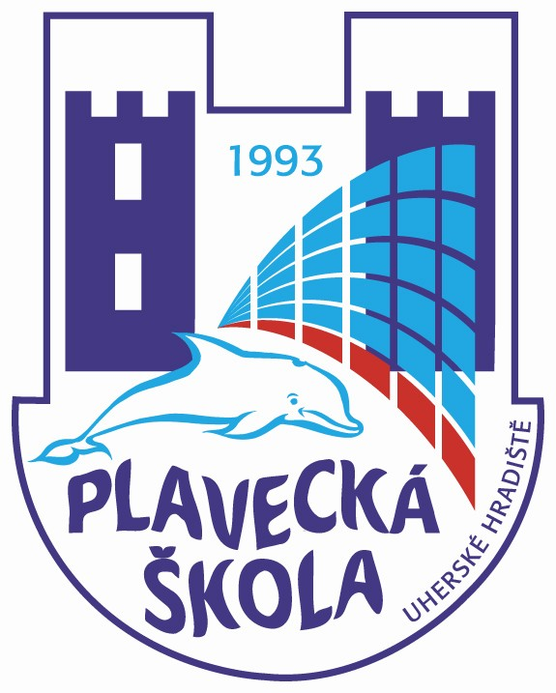
Plavecká škola Uherské Hradiště

VÝROČNÍ ZPRÁVA

O ČINNOSTI

ZA ŠKOLNÍ ROK 2015 - 2016

Vypracoval: Mgr. Ladislav Botek, ředitel školy

Charakteristika školského zařízení

Název školy: Plavecká škola Uherské Hradiště

Střediska: 1. Uherské Hradiště
2. Uherský Brod
3. Luhačovice

Pracoviště :
1) Školní bazén ZŠ a ZUŠ Dolní Němčí
2) Bazén CPA Delfín, Uherský Brod
3) Bazén a sauna Korytná – v rekonstrukci
4) Školní bazén ZŠ Uherské Hradiště Za Alejí 1072 p.o.
5) Městská plovárna Luhačovice
6) Aquapark Uherské Hradiště

Jméno ředitele: Mgr. Ladislav Botek

Zástupce statutárního orgánu:Mgr. Miroslava Prná
Zástupce ředitele plavecké školy středisko Uherské Hradiště: Jan Duda
Zástupce ředitele plavecké školy středisko Uherský Brod: Mgr. Miroslava Prná
Zástupce ředitele plavecké školy středisko Luhačovice: Mgr. Kateřina Nováková
Metodik plavecké školy: Mgr. Simona Knotková

Kontakt na zařízení:
telefony: ředitel školy 731555001
zástupce statutárního orgánu: 731555006
e-mail : reditel@plaveckaskolauh.cz
www.plaveckaskolauh.cz

Jméno pracovníka pro informace: Mgr. Ladislav Botek
Ludmila Kadlčíková - účetní
Datum zřízení Plavecké školy UH : 1. 5. 1993
Datum zařazení do sítě škol : 24. 5. 1996
Poslední aktualizace v síti : 11. 8. 2016

Stručná charakteristika zařízení :

Plavecká škola Uherské Hradiště je účelové školské zařízení, které zabezpečuje ve své hlavní činnosti výuku plavání žáků základních škol. Nad rámec svých povinností, jako povolenou doplňkovou činnost, provádí poskytování tělovýchovných a sportovních služeb v oblasti plavání a aqua aerobicu. Plavecká škola Uherské Hradiště poskytuje vanové plavání, baby plavání a kroužky výuky plavání pro děti od 9 měsíců do 15 let, předplaveckou výuku dětí mateřských škol, školení zdravotního personálu s tematikou branného plavání, dopomoci unavenému plavci a záchrany tonoucího, výuku plavání žáků praktických a speciálních škol, poskytuje výuku plavání klientům ústavů, dětem z dětských domovů, základní a zdokonalovací kurzy výuky plavání pro dospělou populaci, lekce aqua aerobicu a kurzy aktivního mateřství. Na základě Smlouvy o poskytování služby spolupracujeme se SZMK Kroměříž. Po právní stránce je Plavecká škola Uherské Hradiště příspěvkovou organizací Zlínského kraje.

Počty žáků I. stupně ZŠ účastnících se plavecké výuky
Plavecká škola Uherské Hradiště poskytuje základním školám podle jejich Školních vzdělávacích programů základní výuku plavání ponejvíce ve 2., 3., nebo ve 3. a 4. třídách ZŠ. Kromě toho poskytujeme předplaveckou výuku ve třídách základních škol do doby, než začne základní plavecká výuka. Stejně tak poskytujeme zdokonalovací plaveckou výuku v jiných ročnících základních škol, která navazuje na základní plaveckou výuku. K této změně došlo především s účinností novelizace Vyhlášky 48/2005 v platném znění k 1. září 2012. Ve Zlínském kraji došlo k dohodě plaveckých škol a poskytovatelů výuky plavání v tom, že školám budeme navrhovat model výuky plavání, kdy základní plavecká výuka je ve dvou po sobě následujících ročnících v počtu 40 hodin. V jiných třídách se převážně jedná o předplaveckou nebo zdokonalovací plaveckou výuku.

Plavecká výuka ZŠ |  | Školní rok  2015/2016
Žáků celkem | 1. třída | 727
Žáků celkem | 2. třída | 1668
Žáků celkem | 3. třída | 1426
Žáků celkem | 4. třída | 359
Žáků celkem | 5. třída | 259
Celkem | 1.stupeň | 4439

Doplňková činnost : V uplynulém školním roce jsme využili všech nabízených prostor a podle zájmu klientely jsme poskytovali DČ v rozsahu, který je uveden v tabulce pod textem.

Sledovaný údaj v rámci doplňkové činnosti  - počet účastníků | Školní rok
Sledovaný údaj v rámci doplňkové činnosti  - počet účastníků | 2014/2015 | 2015/2016
Předplavecká výuka dětí MŠ | 2252 | 2256
Výuka plavání žáků praktických a speciálních škol | 63 | 114
Jiné aktivity doplňkové činnosti(vanové plavání, aktivní mateřství, baby plavání, kroužky výuky plavání, aqua aerobic, plavání dospělé populace, plavání těhotných, plavání SŠ, plavání 2. st. ZŠ) | 1697 | 1730
Celkem: 4012 4100

Údaje o zaměstnancích školského zařízení

Učitel plavání
 | Školní rok 2014 / 2015 |  | Školní rok 2015 / 2016
 | počet fyzických osob | přepočtené úvazky | počet fyzických osob | přepočtené úvazky
Interní pracovníci | 18 | 15,315 | 17 | 13,623
Externí pracovníci | 16 | Jako zástup | 19 | Jako zástup

Ostatní zaměstnanci: účetní pro hlavní a doplňkovou činnost, mzdová účetní

 | Školní rok 2014/2015 |  | Školní rok 2015 / 2016
 | počet fyzických  osob | přepočtený úvazek | počet fyzických osob | přepočtené úvazky
Interní pracovníci | 1 | 0,8 | 1 | 0,8
Externí pracovníci | 1 | dohoda | 1 | dohoda

Vzdělávání pedagogických pracovníků:

- Bc. Žaneta Gabrielová – FTVS UK – magisterské navazující studium
- Gabriela Valášková – UTB Zlín Sociální pedagogika
- Nikola Prná – FSS MU Brno – regenerace a výživa, VOŠ KM – asistent pedagoga
- Jan Duda – trenérská licence plavání FTVS UK Praha
- Magdalena Maršálková – Soukromá střední škola s.r.o. Uherské Hradiště

Odchody a příchody zaměstnanců:
- k 30. 6. 2016 ukončila pracovní poměr Mgr. Žaneta Gabrielová
- k 30. 6. 2016 ukončil pracovní poměr Mgr. Igor Hrdlík
- k 1. 9. 2016 nastoupila do pracovního poměru Ing. Renata Michálková

Závody a soutěže:

Ve školním roce 2015 – 2016 jsme pořádali následující závody a soutěže:
- Regionální přebor v plavání žáků 1. stupně ZŠ regionu Uhersko-brodska za podpory Zlínského kraje
- Regionální přebor v plavání žáků 1. stupně ZŠ regionu Luhačovska za podpory Zlínského kraje
- Putování Žabky Žofky – leden – červen – plavecká soutěž dětí mateřských škol Uhersko-brodska
- Luhačovský Plaváček – červen – plavecká soutěž dětí mateřských škol Luhačovska

Závěr výroční zprávy.

Ve školním roce 2015/2016 pouze pro ZŠ a MŠ Březová, ZŠ Ořechov , ZŠ UH Za Alejí 1072 a ZŠ a MŠ Osvětimany nezabezpečovala Plavecká škola Uherské Hradiště výuku plavání. Všechny ostatní školy regionu Uhersko-hradišťska, Uhersko-brodska a Luhačovska využily služby naší plavecké školy. Výuka byla organizačně rozdělena na 3 střediska, pracujeme v 5 zařízeních a na Smlouvu o provedení služeb pracujeme v oblasti výuky plavání a aqua aerobicu pro Sportovní zařízení města Kroměříže.
V doplňkové činnosti rozšiřujeme neustále naši nabídku aktivit. Kromě toho, že poskytujeme předplaveckou výuku dětem mateřských škol, provádíme baby plavání, kroužky výuky plavání pro děti od 6 měsíců do 15. let, vedeme základní a zdokonalovací kurzy pro dospělé neplavce. Letos znovu ve spojení s Českým červeným křížem vedeme kurzy branného plavání. Stálý zájem je o baby a kojenecké plavání, cvičení aqua aerobiku a kurzy aktivního mateřství.
Aktivně vystupujeme v profesní organizaci – Česká unie školního plavání – organizujeme informačně vzdělávací semináře, kde vystupujeme jednak v roli pořadatelů, ale také lektorů.
V letošním roce u nás proběhla kontrola jednotlivých zdravotních pojišťoven a kontrola okresní správy sociálního zabezpečení Uherské Hradiště.

Datum zpracování zprávy: 1. 9. 2016

Datum projednání na poradě zaměstnanců Plavecké školy Uherské Hradiště: 23. 9. 2016

Podpis ředitele a razítko školy: Mgr. Ladislav Botek
ředitel Plavecké školy Uherské Hradiště

